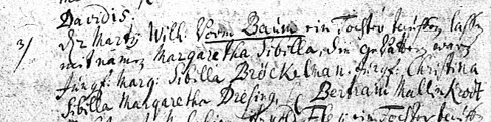

Kirchenbuch St. Nicolai zu Dortmund 1738, Archion Bild 32 in „Taufen 1708 – 1809“
Abschrift:
„3) den 2. Martii Wilh. vorm Baum eine Tochter taufen lassen mit Namen Margaretha Sibilla, die Gevattern waren Jungf: Marg: Sibilla Bröckelmann, Jungf: Christina Sibilla Margaretha Diesing, H(err) Bertram Mallinkrodt“.

